|  |  |  |  |  |
| --- | --- | --- | --- | --- |
| **EMB00004e70326a** | | **데이터융복합∙소비자리서치 전문 연구기관**  **컨슈머인사이트 보도자료** | | |
| 기관 | 컨슈머인사이트 | | 이메일 | sammy.park@consumerinsight.kr |
| 문의 | 박승표 상무 | | 연락처 | 02) 6004-7661 |
| 배포일 | 2025년 3월 19일(수) 배포 | | 매수 | 총4매 |

|  |
| --- |
| **■ 제24차(23-24년도) 연례 자동차기획조사 리포트⑩ 전기트럭 구입의향**  **전기트럭 구입의향 ‘뚝’…트럭 보유자 3명 중 1명만 ‘고려’** |
| - **‘22년 과반수(55%)에서 ‘24년 37%로 대폭 감소**  - **주요 이유는 여전히 ‘주행거리’와 ‘충전시간’ 문제**  **- ‘배터리’와 ‘중고차 가치’에 대한 우려도 크게 늘어**  **- 보조금 받아도 내연기관 트럭보다 400만원 비싸**  - **승용차와 달리 성능 개선 미흡…중국산 잠식 우려** |

○ 전기트럭 구입의향이 2년 연속 크게 하락했다. 전기승용차와 달리 개선이 거의 이뤄지지 않은 ‘주행 가능 거리’와 ‘충전 소요 시간’이 여전히 큰 이유로 작용했다. 실제 스펙, 가격과 소비자 희망 사이에 좁히기 힘든 거리가 여전하다.

□ 자동차 리서치 전문기관 컨슈머인사이트가 2001년 시작해 제24차(‘2024년)를 맞은 ‘연례 자동차 기획조사(매년 7월 10만명 대상)’에서 트럭 보유자 2317명에게 전기트럭 구입을 고려하는지, 고려하지 않는다면 그 이유는 무엇인지 등을 묻고 결과를 분석했다.

**■ 2년 연속 10%p 안팎 하락**

○ 트럭 보유자 중 원하는 차급의 전기트럭이 판매되고 있다면 '구입을 고려하겠다’는 응답은 ‘24년 37%에 그쳤다**[그림1]**. ‘22년 과반수(55%)에서 ‘23년 47%로 8%포인트(p) 하락하더니 다시 1년만에 10%p가 떨어졌다(참고. [전기트럭 구입 고려? ‘YES’보다 ‘NO’ 많아졌다](https://www.consumerinsight.co.kr/voc_view.aspx?no=3501&id=pr4_list&PageNo=1&schFlag=0) ’24.03.25).

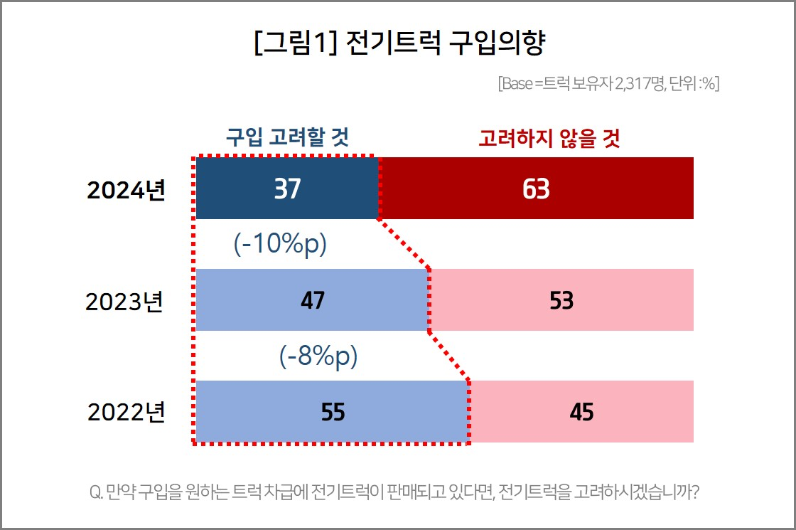

○ 구입을 꺼리는 가장 큰 이유(복수응답)는 △1회 충전 시 주행거리(63%)였고, 이어 △충전 시간(58%) △충전소 개수(49%)가 꼽혔다**[그림2]**. 그 다음은 △차량가격(46%) △배터리 수명(38%) △배터리 교체 비용(36%)으로, 톱6 중 5개가 배터리·충전 관련 사항이었다. 특히 배터리 관련 항목에 대한 우려는 대부분 전년보다 커졌다.

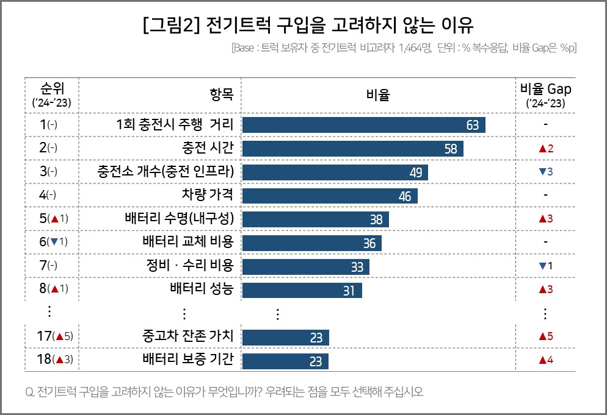

○ 짧은 주행거리와 긴 충전시간은 여전히 전기트럭 구입을 꺼리는 핵심 이유다. 1톤 전기트럭 기준으로 1회 충전 시 주행 가능 거리는 보통 200km대로, 400~500㎞대에 달하는 내연기관(경유·LPG)트럭은 물론 전기승용차의 절반도 안 된다. 충전 시간도 급속 충전 시 47분으로, 전기승용차(아이오닉 5 기준 18분)의 2.6배에 달한다(참고. [“전기트럭 구입 고려” 절반 넘지만…가격보다 큰 걸림돌은?](https://www.consumerinsight.co.kr/voc_view.aspx?no=3289&id=pr4_list&PageNo=3&schFlag=0) ’22.11.23)

**■ 보조금 다 받아도 희망 가격보다 400만원 비싸**

○ 희망하는 차량 가격도 여전히 ‘마음 따로 현실 따로’였다. 1톤급 국산 전기트럭(현대차 ‘포터 2 일렉트릭’, 기아 ‘봉고 3 EV’)의 가격은 4300만원 이상으로, 동급 내연기관트럭(1800만~2600만원대)의 약 2배다.

○ 그럼에도 원하는 전기트럭이 판매될 경우 '경유트럭 대비 얼마 정도 비싸면 구입을 고려하겠습니까?'라는 질문에 대한 응답은 평균 1241만원이었다. 실제 전기트럭 판매 가격이 경유트럭보다 2100만원 정도 비싼 것을 감안하면 소비자 눈높이와 현실 사이에 큰 차이가 있다. 올해 정부와 지자체 보조금 최대치 1700만원을 다 받는다고 쳐도 400만원 정도 더 낮아져야 살까 말까다. 가족의 생계가 달린 차량에 2~3배 짧은 주행 거리, 2~3배 긴 충전 시간을 감수하며 그만한 돈을 더 지불할 소비자는 찾아보기 어려울 것이다.

□ 중고차 값에 대한 우려가 커진 것도 당연하다. 구입을 고려하지 않는 이유 중 ‘중고차 잔존 가치’ 비율은 전년(18%) 대비 +5%p, 순위(전년 22위)는 +5위로 제일 많이 상승했다. 전기트럭의 가격 이점이 없다는 인식이 확산되면서 나중에 중고차 값도 제대로 못 받을 것이라는 불안감이 커진 것이다.

**■ 중국산 전기트럭의 위협 현실로**

○ ‘24년 연간 국내 전기트럭 보급대수는 2만579대로, 전년 4만3940대에서 1년만에 반 토막이 됐다(환경부 ‘2025년도 전기차 구매보조금 개편방안’ 자료). 이 조사(‘24년 7월) 직후 인천 청라 전기차 화재사고가 발생(8월 1일)했음을 고려하면 현재 전기차에 대한 우려는 더 커졌고 구입의향은 더 크게 하락했을 가능성이 높다.

○ 그 틈새를 중국산 전기트럭이 잠식하고 있다. 중국 BYD의 전기트럭 ‘T4K’의 가격(4669만원)은 국산보다 비싸지만 배터리 용량(82KWh)과 주행거리(246km)는 국산(58.8 KWh, 211km)을 능가한다. 작년 국내 전기트럭 판매대수가 절반 이상 줄었음에도 T4K의 판매량은 646대로 전년(214대)의 3배가 됐다. 국내 업계가 제대로 대응하지 않으면 전기버스에서 그랬던 것처럼 전기트럭도 중국 브랜드의 위협이 현실로 다가올 수 있다.

이 조사결과는 자동차전문 리서치회사 컨슈머인사이트가 2001년 시작한 표본규모 10만의 초대형 ‘연례 자동차 기획조사’의 제24차 조사(2024년 7월 실시)로부터 나온 것입니다.

-------------------------------------------------------------------------------------------------------------------

◈ **참고 : 「컨슈머인사이트」 '연례 자동차 기획조사' 개요 :**

「컨슈머인사이트」는 2001년부터 매년 7월 10만명의 자동차 소비자를 대상으로

자동차 연례기획조사(Annual Automobile Syndicated Study)를 아래와 같은 설계로 수행해 오고 있음.

텍스트, 스크린샷, 번호, 폰트이(가) 표시된 사진

AI가 생성한 콘텐츠는 부정확할 수 있습니다.

Copyright ⓒ Consumer Insight. All rights reserved. 이 자료의 저작권은 컨슈머인사이트에 귀속되며 언론사의 보도 이외에 상업적 목적으로 사용할 수 없습니다.

|  |  |  |
| --- | --- | --- |
| **For-more-Information** | | |
| 박승표 상무 | sammy.park@consumerinsight.kr | 02)6004-7661 |
| 정동운 부장 | [jungdw@consumerinsight.kr](mailto:jungdw@consumerinsight.kr) | 02)6004-7616 |
| 정성재 연구원 | [jeongsj@consumerinsight.kr](mailto:jeongsj@consumerinsight.kr) | 02)6004-7615 |